Муниципальное казённое дошкольное

учреждение д/с №7 «Сказка»

**Дизайн – проект**

**Интеграция в предметно развивающей среде**

**«Создание художественно – эстетического центра в старшей группе»**

Проект составили:

Воспитатель старшей группы

Маслова Л. А.

музыкальный руководитель

Калинова Э. Д.

родители старшей группы

Воскресенское

2013г

**Дизайн проект**

**Интеграция в предметно развивающей среде.**

**«Создание художественно – эстетического центра в старшей группе»**

**Цель проекта:** Разработка модели предметно-развивающей среды, способствующей гармоничному развитию и саморазвитию детей в конкретно заданных условиях группы с последующим её формированием и доведением соответствия с федеральными государственными требованиями,

способствующей становлению базовых характеристик личности каждого ребёнка: закономерности психического развития дошкольников, показатели их здоровья, психофизиологические и коммуникативные особенности, уровень общего и речевого развития, а также эмоционально - потребностной сферы.

Главная функция – стимул, побуждающий ребёнка к самостоятельному решению, к активности действий.

**0рганизующая функция** - цель этой функции предложить ребёнку разнообразный материал для его активного участия в разных видах деятельности.

В соответствии с **воспитательной функцией** наполнение и построение центра ориентирована на создание ситуаций, когда дети стоят перед нравственным выбором: уступить или взять себе, поделиться или действовать самому, предложить помощь или пройти мимо проблем сверстника. В центре зарождается основа для сотрудничества, положительных взаимоотношений, организованного поведения, бережного отношения.

**Развивающая функция** предполагает, что содержание центра каждой деятельности соответствует "зоне актуального развития" самого слабого и находиться в "зоне ближайшего развития" самого сильного в группе ребенка

Центр, для выполнения основных функций придерживается следующих принципов

* **дистанции, позиции при взаимодействии** *–* ориентация на организацию пространства для общения взрослого с ребенком "глаза в глаза", установления оптимального контакта с детьми;
* **активности, самостоятельности, творчества** *–* возможность проявления и формирования этих качеств у детей и взрослых путем участия в создании своего предметного окружения;
* **стабильности – динамичности** предусматривает создание условий для изменения и созидания окружающей среды в соответствии со вкусами, настроениями, меняющимися в зависимости от возрастных особенностей и возможностей детей, периода обучения, образовательной программы;
* **комплексирования и гибкого зонирования** реализует возможность построения непересекающихся сфер активности и позволяет детям заниматься одновременно разными видами деятельности, не мешая друг другу;
* **эмоциогенности среды** – индивидуальной комфортности и эмоционального благополучия каждого ребенка и взрослого, осуществляемый при оптимальном выборе стимулов по количеству и качеству;
* **эстетической организации среды** – сочетание привычных и неординарных элементов;
* **открытости – закрытости** – готовность среды к изменению, корректировке, развитию (реализуется в нескольких аспектах: открытость природе, культуре, обществу и собственному "Я");
* **половых и возрастных различий** как возможность девочек и мальчиков проявлять свои склонности в соответствии с принятыми в обществе эталонами мужественности и женственности.

**Продолжительность проекта:** долгосрочный.

**Тип проекта:** практико – ориентировочный, творческий.

**Предметно – содержательная область:** межпредметный проект

**Характер координации:** открытый

**Участники:** дети старшей группы

**Характер контактов:** внутри групповой

**Актуальность:** Центр художественно – эстетического развития позволит каждому ребёнку найти занятие по душе, поверить в свои силы и способности, побудит к самостоятельным активным действиям ребёнка, где побуждает не взрослый, а предметный мир, т.к. она насыщена тем многообразием игрового и дидактического материала, который действительно оставляет за ребёнком свободу выбора.

**Содержание проекта.**

Сам центр представлен в виде модуля, в котором содержится несколько видов деятельности:

**Центр «Книжное царство»**

**Центр «В мире музыки»**

**Центр «Мы играем»**

**Центр «Художественного творчества»**

**План реализации проекта**

|  |  |  |
| --- | --- | --- |
| **№** | **Этапы** | **Содержание этапа** |
| **1.** | **Подготовительный** | 1. Целеполагание (выбор цели и задач проекта) 2. Разработка стратегии реализации проекта 3. Создание модуля 4. Сбор дидактического и наглядного материала |
| **2.** | **Презентация центра** | 1. Знакомство с художественно – эстетическим центром, его видами деятельности 2. Знакомство с новыми дидактическими играми и их содержанием, наглядным материалом |
| **3.** | **Самостоятельное использование центра детьми** | Самостоятельное использование дидактических игр, книжек, наглядных пособий детьми |

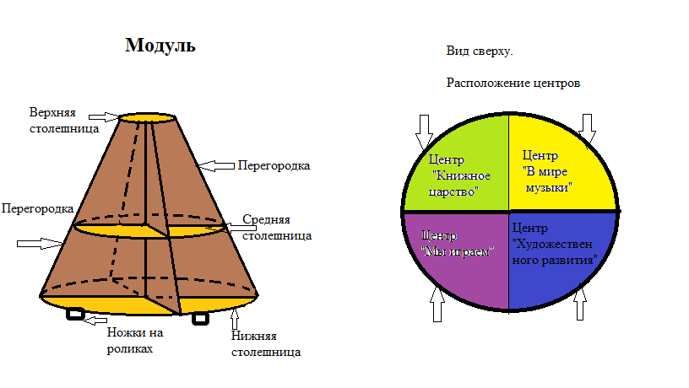

Центры развития активности дошкольников   
**«Книжное царство»**

|  |  |  |
| --- | --- | --- |
| **Центр развития активности детей в групповых помещениях** | | |
| ***Образовательная область*** | ***Центры активности*** | ***Интегративная направленность деятельности центра*** |
| **Познавательно-речевое направление развития детей** | |
| **Чтение художественной литературы**  **Интегрируется с образовательными областями:**   * **Познание** * **Социализация** * **Музыка** * **Здоровье** | **-   Центр «Книжное царство»** | **Формирование потребности  рассматривать книгу, беседовать по поводу ее содержания.**   * **Развитие литературной речи, художественно-творческого потенциала.** * **Развитие интереса к художественной литературе.** * **Воспитание привычки к аккуратному обращению с книгой.** * **Воспитание эмоционального отношения к героям художественно-литературных произведений средствами музыкальных произведений разных жанров, желание создавать яркие выразительно-изобразительные образы литературных героев.** * **Приобщение к миру художественной культуры Поволжья через сказки, сказы, легенды, мифы народов России, Поволжья, творчество известных писателей литературных произведений для детей.** * **Развитие понимания нравственно-этических отношений героев художественных произведений.** |

|  |  |
| --- | --- |
| **Центры развития** | **Оборудование центров** |
| **Чтение художественной литературы** | **Библиотека: книжки-малышки, рассказы в картинках, книги писателей.**  **Портреты писателей.**  **Подбор художественной литературы по жанрам, тематике соответствующей перспективному (тематическому) плану.**  **Подборка иллюстраций  о профессиях взрослых, связанных с охраной природы (лесничий, егерь и т.д.)**  **Книги, знакомящие с культурой русского народа: сказки, загадки, потешки, игры.**  **Стихи, рассказы.**  **Книги о жизни природы, о животных, растениях (хорошо иллюстрированные) страны, края.**  **Издания тех произведений, с которыми в данное время детей знакомят на НОД**  **Юмористические книги с иллюстрациями (Н. Носов, С. Маршак, В. Драгунский, Э. Успенский и др.).**  **Книги, которые дети приносят из дома.**  **Справочная и познавательная литература.**  **Энциклопедии.**  **Книжки-раскраски, книжки – самоделки.**  **Аудио и CD –диски для прослушивания (произведения по программе и любимые детьми произведения).** |

**Центр «Мир музыки»**

 Известно, что музыкальное развитие ребенка обусловлено не только занятиями с педагогом, но и возможностью самостоятельно играть, экспериментировать с музыкальными игрушками, свободно заниматься творческим музицированием. Самостоятельная творческая деятельность ребенка возможна при условии создания специальной предметно-развивающей среды в группе. Хорошо организованная музыкальная среда способствует поддержанию эмоционального благополучия детей и их эстетическому развитию.  Огромное значение для развития у детей самостоятельности, инициативности в музыкальной деятельности имеют оборудование, пособия, которые успешно используются детьми в их самостоятельных и специально организованных музыкально-творческих проявлениях.

|  |  |  |
| --- | --- | --- |
| **Центр развития активности детей в групповых помещениях** | | |
| ***Образовательная область*** | ***Центры активности*** | ***Интегративная направленность деятельности центра*** |
| **Музыкально – творческая направленность развития детей** | |
| **Музыка**  **Интегрируется с образовательными областями:**   * **Познание** * **Социализация** * **Чтение художественной литературы** * **Здоровье** | **-   Центр «В мире музыки»** | **Задачи центра:**   * **Формирование музыкально-художественной деятельности.** * **Развитие детского творчества** * **Развитие тембрового слуха** * **Развитие звуковысотного слуха** * **Развитие чувства ритма.** * **Развитие диатонического слуха.** * **Развитие внимания, памяти и слуха на основе восприятия музыки.** * **Приобщение к музыкальному искусству.** * **Формировать эмоционально-эстетическое восприятие.** * **Продолжить знакомство с фольклорными и литературными текстами.** |

|  |  |
| --- | --- |
| **Центры развития** | **Оборудование центров** |
| **Музыка** | * **Музыкально-дидактические игры:**   Игры на развитие тембрового слуха,  Игры на развитие звуковысотного слуха,  Игры на развитие диатонического слуха,  Игры на развитие чувства ритма,  Игры на развитие музыкально – творческих способностей,   * **Портреты композиторов,** * **Различные музыкальные инструменты, как традиционные, так и нетрадиционные, звучащие предметы - заместители,** * **Музыкальная лесенка,** * **Аудио диски с классической, детской музыкой** * **Магнитофон.** |

**Центр «Художественного творчества»**

Художественное творчество - одно из первых и наиболее доступных средств самовыражения ребенка, в котором проявляется своеобразие многих сторон детской психики. Рисунок является мощным средством познания и отображения действительности, в рисунке раскрываются особенности мышления, воображения, эмоционально-волевой сферы. В нашей группе мы постарались создать максимально комфортные условия для развития детского художественного творчества, учитывая возрастные и психофизические особенности детей, их интересы, сезонные явления, даты календаря, лексические темы. Одним из главных принципов построения данной среды для нас является - доступность материалов для восприятия детей, доступность их в использовании детьми самостоятельно, сменяемость, эстетическое оформление, многообразие представленных материалов.

|  |  |  |
| --- | --- | --- |
| ***Образовательная область*** | ***Центры активности*** | ***Интегративная направленность деятельности центра*** |
| **Художественно – творческое направление развития детей** | |
| **Рисование, ручной труд.**  **Интегрируется с образовательными областями:**   * **Познание** * **Музыка** * **Чтение художественной литературы** * **Коммуникации** | **-   Центр**  **«Художественное творчество»** | **Задачи центра:**   * **Поддержание и развитие у ребенка интереса к изобразительной деятельности и ручному труду** * **Формирование индивидуального и коллективного творчества и возможности само реализоваться.** * **Формирование умения определять жанры живописи: натюрморт, портрет, пейзаж.** * **Формирование интереса и способность проникать теми чувствами, переживаниями и отношениями, которые несет в себе произведение искусства.** |

|  |  |
| --- | --- |
| **Центры развития** | **Оборудование центров** |
| **Художественно - творческий** | * + **Образцы предметов народных промыслов (**игрушки, бытовые предметы**).**   + **Образцы декоративно – прикладного искусства с растительным орнаментом**   + **Материалы и инструменты для изобразительной деятельности и ручного труда:** краски, кисточки, штампы, пластилин, стеки, палитра, бумага разных размеров, вата, клей, ножницы, цветная бумага и картон.   + **Альбом с образцами орнаментов, узоров**   + **Подборка иллюстраций и репродукций известных художников – пейзажистов**   + **Альбом «Воскресенское в разное время года»** |

**Центр «Мы играем»**

Игра – отражение опыта дошкольника. Она представляет собой глубокий, сложный процесс преобразования и усвоения почерпнутого ребенком из окружающей его среды. В игре дети стараются подражать взрослым. Представленные в **центре "Мы играем"** игрушки максимально приближают дошкольников к предметам, окружающим их в быту. Для реализации гендерного подхода к воспитанию детей при создании предметно-развивающей среды учитывались интересы мальчиков и девочек, подбирались необходимые атрибуты для ролевых игр. Атрибутика для старших дошкольников более детализирована. Большая часть оборудования хранится в коробках, на которых есть надпись и картинка для узнавания игры. Дети самостоятельно определяют, какую игру выбрать.

|  |  |  |
| --- | --- | --- |
| **Центр развития активности детей в групповых помещениях** | | |
| ***Образовательная область*** | ***Центры активности*** | ***Интегративная направленность деятельности центра*** |
| **Познавательно – игровое направление развития детей** | |
| **Игровая деятельность**  **Интегрируется с образовательными областями:**   * **Познание** * **Музыка** * **Чтение художественной литературы** * **Труд** * **Коммуникации и безопасность** | **-   Центр «Мы играем»** | **Задачи центра:**   * **Обеспечение активизации всего чувственного аппарата ребенка для познания окружающего мира и успешной социализации в нем, через игровые виды деятельности** * **Обогащение игрового опыта детей.** * **Воспитание навыков позитивного общения со сверстниками и взрослыми.** * **Развивать познавательные способности детей.** * **Стимулирование коммуникативно – речевой, познавательной эстетической деятельности детей** |

|  |  |
| --- | --- |
| **Центры развития** | **Оборудование центров** |
| **Игровой деятельности** | * **Игрушки из различных материалов, маски (**лисы, зайца и т.д.**), атрибуты сюжетно – ролевых игр;** * **Предметы – заместители к играм;** * **Дидактические и настольные печатные игры;** * **Тематические подборки иллюстраций фотографий на определённую тему;** * **Игры развивающие мелкую моторику;** * **Картинки с изображением профессий (**парикмахер, повар, врач и т.д.**);** |

ПРИЛОЖЕНИЕ

**Музыкально-дидактические игры,**

**используемые в процессе слушания музыки.**

**«СЛОЖИ ПЕСЕНКУ»**

*Игра на различение формы музыкального произведения*

**Игровой материал:** Кружки, прямоугольники разного цвета.

**Цель:** Развивать у детей умение различать форму музыкального произведения (запев, припев в песне), передавать структуру песни, состоящую из повторяющихся элементов в виде условного изображения.

**Методика проведения:** Педагог исполняет песню и просит определить, есть ли в ней запев, припев, сколько куплетов, сколько раз повторяется припев. После этого предлагает одному из детей сложить песенку с помощью разноцветных фигурок: каждый новый куплет обозначается кружком какого-либо цвета, а припев – прямоугольником. Во время повторного исполнения песни ребёнок выкладывает геометрические формы в той последовательности, которая соответствует строению песни. Остальные дети проверяют, правильно ли выложены формы. Как вариант - выполнение задания несколькими детьми – кто правильно?

**«УЗНАЙ СКАЗКУ»**

*Игра на определение характера музыки*

**Цель.** Различать контрастный характер частей в музыке в связи с ее содержанием и развитием музыкального образа.

**Игровой материал.**Две квадратные карточки спокойного, зеленого цвета, обозначающие первую и третью части музыки, в которых раскрывается нежный лиричный образ Красной Шапочки. А также один квадрат тревожного, красно-оранжевого цвета обозначающий среднюю часть, характеризующую появление Серого Волка.

**Методика приведения.**Вспомнив сказку о Красной Шапочке, дети слушают трехчастную пьесу, в которой две части одинаковые, а вторая - контрастная по характеру. Внимательно прослушав пьесу, дети высказывают свое мнение, где музыка рассказывает о Красной шапочке и где - о Сером Волке.

Затем взрослый говорит: «В начале произведения музыка звучит весело - это Красная Шапочка радуется, что идет к бабушке. А за кустом притаился Серый Волк. И музыка зазвучала тревожно, даже страшно. Но скоро музыка изменилась снова. Красная Шапочка рада - вот и бабушкин дом.

Послушайте стихи:

*Красная Шапочка песенку поет.*

*Красная Шапочка к бабушке идет.*

*А в чаще, за кустами Серый Волк сидит,*

*Щелкает зубами, за девочкой следит.*

*Красная Шапочка песенку поет.*

*Красная Шапочка к бабушке идет.*

А теперь послушайте музыку еще раз и определите, сколько в ней частей и все ли они разные». После повторного исполнения пьесы, дети выкладывают карточки в такой последовательности, в какой изменялся характер музыки, т. е. менялись музыкальные характеристики сказочных героев.

**Музыкальный репертуар***.* «Красная Шапочка и Серый Волк» И. Арсеев.

**«МУЗЫКАЛЬНЫЕ ЦВЕТЫ»**

*Игра на определение характера музыки*

**Игровой материал.** Демонстрационный: три цветка, изображающих три настроения грустное, весёлое, спокойное, изображающие три типа характера музыки:

* Добрая, ласковая, убаюкивающая, спокойная (колыбельная);
* Грустная, жалобная;
* Весёлая, радостная, плясовая, задорная.

Раздаточный: у каждого ребёнка один цветок, отражающий характер музыки.

**Ход игры:**

Музыкальный руководитель исполняет произведение. Вызванный ребёнок берёт цветок, соответствующий характеру музыки, и показывает его. Если произведение известно детям, то ребёнок говорит его название и имя композитора. Другой способ: перед каждым ребёнком лежит один из трёх цветков. Музыкальный руководитель исполняет произведение, и дети, чьи цветы соответствуют характеру музыки, поднимают их.

**«ВЫБЕРИ ИНСТРУМЕНТ»**

*Игра на развитие слуховых представлений.*

**Игровой материал:** карточки с изображением колокольчиков, металлофона, гармошки.

**Цель:** развивать представление об изобразительных возможностях музыки.

**Методика проведения:** Детям исполняются пьесы, в которых передаются характерные особенности звучания музыкальных инструментов. «Белка» - звучание колокольчиков, металлофона. «Парень играет на гармошке» - звучание гармошки. Дети должны выбрать подходящие к пьесе картинки.

**Музыкальный репертуар:** «Белка» Н. Римский-Корсаков, «Парень играет на гармошке» Г. Свиридов

**«КОГО ВСТРЕТИЛ КОЛОБОК?»**

*Игра на развитие тембрового слуха, формирование творческих навыков.*

**Игровой материал:** Картинка, изображающая фрагмент сказки, когда колобок катится по тропинке, размером 30 x 40 см., с прорезью, в которую вставляется выдвижная лента с изображениями зайца, волка, медведя, лисы.

**Цель:** развивать у детей представление о регистрах (высокий, средний, низкий), формировать творческие навыки, основы песенной импровизации.

**Методика проведения:**

**Вариант 1.** Дети вспоминают сказку «Колобок», перечисляют всех персонажей, которые встречаются колобку на пути. Затем педагог исполняет в разной последовательности музыкальные пьесы, характеризующие персонажей сказки. Каждая пьеса звучит в определённом регистре. «Заяц» - в высоком регистре, «Лиса – в среднем, «Волк» - в низком, «Медведь» - в очень низком. После прослушивания какой-либо пьесы, дети отгадывают, кто изображён в музыке (кого встретил колобок), и передвигают линейку с персонажами на нужную позицию.

**Вариант 2 (творческая импровизация) Д**етям предлагается сочинить музыкальную сказку. Несколько детей исполняют песенки персонажей, придумывая свой мотив, в том регистре, которым должен петь тот или иной персонаж. Остальные дети отгадывают, кого встретил колобок. Отгадавший ребёнок передвигает линейку на нужную позицию.

**Музыкальный репертуар.**

«Кого встретил колобок?» муз. Г. Левкодимова сб. Л. И. Комисаровой,

**«КТО ПОЁТ?»**

*Игра на определение регистра.*

**Игровой материал:** три карточки из картона, на которых изображены мама, папа и маленький сынишка.

**Цель:** развивать у детей способность различать регистры (высокий, средний, низкий).

**Методика проведения***:*  Дети слушают рассказ о музыкальной семье (при этом музыкальный руководитель показывает соответствующие картинки), в которой все любят музыку и песню, но поют разными голосами. Папа - низким, мама - средним, сынишка - тоненьким, высоким голосом. Дети прослушивают исполнение трех пьес, звучащие в разных регистрах и получают их разъяснения. Пьеса, звучащая в низком регистре называется “Рассказ папы” (папа рассказывает о военном походе); пьеса, звучащая в среднем регистре, называется “Колыбельная песня” (мама поет колыбельную своему сыну); пьеса, звучащая в высоком регистре, называется “Маленький марш” (мальчик, напевая, марширует под музыку). После повторного исполнения каждой из пьес дети отгадывают, чья музыка звучала, выбирают нужную карточку и показывают ее, объясняя свой выбор. Задание выполняется всей группой детей, затем индивидуально, при этом “музыкальные загадки” исполняются в разной последовательности.

**«УЗНАЙ ПО ГОЛОСУ!»**

*Игра на закрепление знаний о регистрах.*

**Ход игры***.* Взрослый говорит: “А можно ли узнать человека по голосу? Давайте закроем глаза и будем отгадывать, чей же это голос, кто говорит". Дети на слух определяют тембр голоса поющего: "Эту песенку свою я тебе, дружок спою. Ты глаза не открывай, кто я - ну-ка, угадай".

Да, оказывается можно узнать человека по голосу. А как поэт нам рассказал об этом в стихах?”.

*Зачитываются стихи.*

Выхожу я в коридор, а за дверью разговор.

Без труда могу я сам их узнать по голосам:

Слышу: мама говорит. Мамин - звонкий, серебристый;

Слышу: папа говорит. Папин - низкий и басистый.

Взрослый говорит: “А композитор сочинил целую музыкальную сценку. Теперь постарайтесь узнать в музыке голоса мамы и папы. Поднимите руку, когда услышите «мамин голос» и опустите на колени, когда зазвучит «папин голос”. Обратите внимание: в конце произведения звучат сразу два голоса - папин и мамин”.

**Музыкальный репертуар***.* «Кто поет?» Г. Левкодимова; «Папа и мама разговаривают» И. Арсеев.

**«ГРОМКО – ТИХО»**

*Игра на различение динамических оттенков.*

**Цель.** Закреплять умение в различении динамических оттенков музыки: тихо (p), громко (f), не слишком громко (mf).

**Описание дидактического пособия.** Карточка, разделенная на три квадрата. Три маленьких карточки-квадрата одного цвета, но различных по насыщенности, (одна оранжевого цвета, другая - розового, третья - бардового), которые условно соответствуют определенному динамическому оттенку. Карточка оранжевого цвета соответствует тихому звучанию музыки; розового - более громкому звучанию и карточка бардового цвета - громкому звучанию музыки.

**Методика проведения***.* Детям раздаются карточки, объясняется их назначение. Затем они слушают музыкальное произведение, где динамические оттенки изменяются последовательно: от негромкого (меццо форте) звучания первой части к тихому (пиано) второй и громкому (форте) - третьей. Пьеса исполняется дважды. Сначала дети слушают музыку. При повторном исполнении они выкладывают на карточке квадраты, соответствующие по цвету динамическим оттенкам музыки.

Для повышения интереса и эмоциональной активности у детей проводится музыкально-дидактическая подвижная игра, инсценировка небольшой сказки, где дети, изображая разных героев, должны были различать слова «громко», «тихо», «чуть потише», «чуть погромче» и изображать это. Каждый раз героев играли дети с разным уровнем сформированности динамического слуха, и день ото дня можно было наблюдать что-то новое с элементами творчества детей.

**«КОТ И МЫШИ»**

*Игра на различение динамических оттенков.*

**Цель:** совершенствовать умение детей различать динамические оттенки, развивать творческую фантазию, умение выразительно передавать музыкально-игровой образ.

**Ход игры:** Взрослый читает стихотворение, сопровождая его музыкальными отрывками, исполняемыми в той динамике, которая озвучена стихотворением, дети выполняют действия, согласно тексту и динамике.

Жил кот Василий. Ленивый был кот! Острые зубы и толстый живот.

Очень ***тихо*** всегда он ходил. ***Громко*** настойчиво кушать просил.

Да ***чуть потише*** на печке храпел. Вот вам и все что он делать умел.

Кот как-то раз видит сон вот такой, будто затеял с мышами он бой.

***Громко*** крича, он их всех исцарапал своими зубами, когтистою лапой.

В страхе тут мыши ***тихо*** взмолились: Ой, пожалей, пощади, сделай милость!

Тут ***чуть погромче*** воскликнул кот «Брысь!» и врассыпную они понеслись.

Пока кот спал, происходило вот что:

Мыши ***тихо*** вышли из норки, ***Громко*** хрустя, съели хлебные корки,

Потом ***чуть потише*** смеялись над котом, они ему хвост завязили бантом.

Василий проснулся и ***громко*** чихнул; к стене повернулся и снова заснул.

А мыши лентяю на спину забрались, до вечера ***громко*** над ним потешались.

**Музыкальный репертуар.**«Громкая и тихая музыка» Г. Левкодимова.

**«МУЗЫКАЛЬНАЯ ПАЛИТРА»**

*Игра на развитие творчества при восприятии музыки.*

**Игровой материал:** листы бумаги, краски, кисточки.

**Методика проведения:** Дети слушают фрагменты музыкальных произведений и, рисуют на палитре кружок цветом, соответствующим, по их мнению, характеру музыкального произведения.

**Репертуар:** Старшая группа – П. И. Чайковский «Детский альбом», произведения, рекомендованные программой

**«ВОЛШЕБНЫЙ ВЕЕР»**

*Игра – моделирование на знание жанров музыки.*

**Игровой материал:** Кукла, корзиночка, веера по количеству играющих детей, сложенные из цветной двусторонней бумаги.

**Цель:** развивать воображение и творчество,закрепить знание жанров музыки, формировать устойчивый интерес к различным видам и жанрам музыкального искусства.

**Методика проведения***:*

*Педагог показывает куклу с веером и корзиночку с веерами для детей.*

- Кукла говорит: «Дружок, становись со мной в кружок!»

Значит нас, детвора, ждёт весёлая игра.

*Дети становятся в круг.*

- Есть у куклы Кати волшебный веер. Да не один, вот как много.

*(Раздаёт детям веера, куклу сажает в центр круга).*

- Он может превращаться в различные предметы. Подумайте, что ещё можно сделать из веера, как его можно сложить?

В этой игре нам поможет музыка. Дети знают, что музыка бывает разная. Какие вы знаете музыкальные жанры? *Ответ детей.*

Итак, если вы услышите вальс, веер останется веером, если марш – сложим из веера прямую дорожку, если полька – веер превратится в юбочку, а если зазвучит песенка - веер станет гармошкой.

*Проводится игра – моделирование «Волшебный веер»*

|  |  |
| --- | --- |
| P1070859 | P1070860 |
| Прямая дорожка – «Марш» | «Юбочка» - «Полька» |
| P1070862 | P1070864 |
| Веер – «Вальс» | Гармошка – «Песня» |

**Задания на развитие творческих способностей при восприятии музыки.**

**Игра «Настроение».**

Определенные понятия (грусть, радость, веселье) «озвучиваются» музыкой. Из нескольких предложенных отрывков дети выбирают тот, который соответствует тому, или иному понятию, или своему собственному настроению в данный момент.

**«Рисуем музыку»**

Музыка по-своему передаёт жизнь окружающего мира, мысли и чувства человека, красоту природы. Выполните с ребёнком интересное задание.

Под звучание музыкального произведения, ребёнок должен начертить на листе бумаги разные линии: плавные, волнообразные под медленную и спокойную музыку, изогнутые – под бодрую, решительную, прерывные – под легко, отрывисто звучащую. Цвет, ребёнок выбирает сам, который, по его мнению, больше подходит к настроению.

**«Подбери игрушку»**

Перед ребёнком разложены имеющиеся у него игрушки – например, тигрёнок, кошка, ёжик, лошадка, кукла, собачка и т. д. Взрослый включает запись. Ориентируясь на характер музыки (нежный, медленный, быстрый, стремительный), ребёнок подбирает игрушку. Спросите его, почему он сделал именно этот выбор.

**Дидактические игры**

***Игра «Вкусные овощи»***

**Цель**: закрепить умение детей различать овощи по вкусовым качествам и запаху.

**Правила игры**: правильно определять название овощей по вкусовым качествам, запаху.

**Описание дидактического материала**: корзинка с луком, горохом, репой, капустой, огурцами; баночки с тертыми овощами (по количеству детей), ножи, чистые тарелочки, миска, дощечки, передники, косынки.

**Методика проведения**.

1 вариант.

Загадать детям загадки об овощах.  
Сидит бабка на грядке  
Вся в заплатках.  
Кто ни глянет —  
Всяк заплачет.  
(Лук.)

Раскололся темный домик на две половинки, И посыпались в ладони бусинки-дробинки. (Горох.)

Круглый бок, желтый бок,  
Сидит на грядке колобок.  
Врос в землю крепко.  
Что это? (Репка.)

Уродилась я на славу,  
Голова бела, кудрява.  
Кто любит щи — меня ищи. (Капуста.)

Длинный, зеленый, Вкусный, соленый. (Огурец.)

Затем нужно обратить внимание детей на корзинку с овощами и предложить им выступить в качестве дегустаторов. Дети по вкусовым качествам определяют названия овощей, после чего воспитатель указывает на баночки с тертыми овощами и предлагает детям по запаху определить, какие овощи в них находятся.

2 вариант.

Предварительно спрятать овощи в разные места групповой комнаты, сделать вид, что очень вкусно пахнет, предложить детям отыскать, откуда доносится аромат. Дети ищут и находят овощи, воспитатель предлагает им рассказать об их вкусовых качествах. Затем все вместе готовят салат.

**Дидактическая игра " Волшебное дерево"**

**(для детей старшего дошкольного возраста)**

[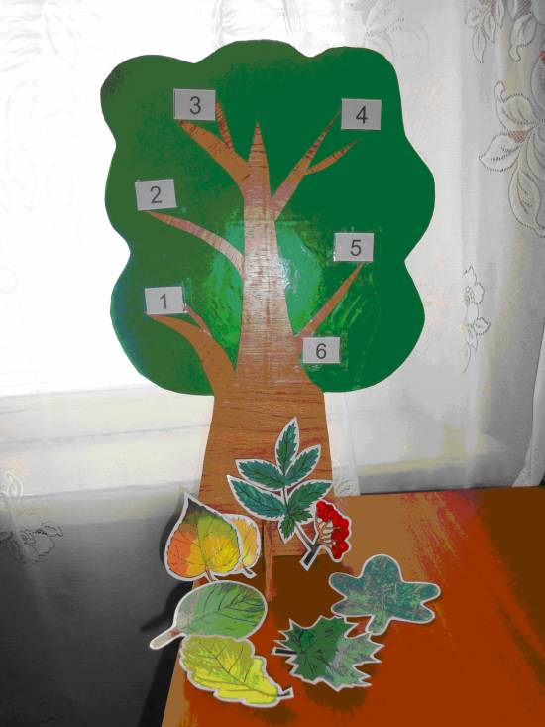](http://pochemu4ka.ru/_ld/16/32562913.jpg)

[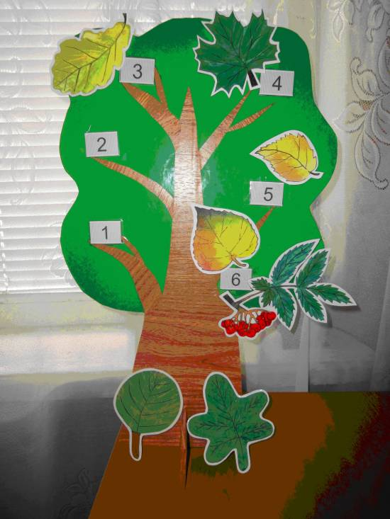](http://pochemu4ka.ru/_ld/16/38007746.jpg)

**Цель:** развитие речи и подготовка к обучению грамоте детей  старшего дошкольного возраста.

**Дидактические задачи:**

**Образовательные**:

* Учить определять количество звуков и слогов в  словах;
* Расширить и активизировать словарь по лексической теме «Деревья»;
* Формировать речевые высказывания с опорой на наглядный материал;
* Совершенствовать грамматический строй речи;
* Совершенствовать навыки порядкового и количественного счёта;
* Расширить кругозор детей.

**Развивающие:**

* Развивать связную речь и диалогическую форму речи;
* Активизировать мыслительные процессы;
* Развивать логическое мышление и сообразительность;
* Развивать зрительное восприятие и внимание;
* Развивать общую и мелкую моторику;
* Совершенствовать навыки ориентировки на плоскости.

**Воспитательные:**

* Воспитывать любовь и бережное отношение к природе;
* Воспитывать чувство товарищества.

Активизация словаря: дерево, корень, ствол, ветки, клён, дуб, каштан, ива, берёза, рябина, осина, липа, гнездо, ворона, один, два, три, четыре, пять, шесть, предлоги (под, над, в, возле, на, из), животные.

Дидактический материал: плоскостной макет дерева, ветки которого пронумерованы (1,2,3,4,5,6); плоскостные макеты листьев различных деревьев (клён, дуб, каштан, ива, берёза, рябина, осина, липа…), гнездо с вороной, животные.

**Руководство игрой:**

**I вариант:**

 Есть у  дерева и ствол,

Ветки, листья, крона.

В кроне спрятано гнездо.

Там сидит ворона.

 Педагог выясняет у детей, названия частей дерева. Затем  помещает в крону дерева плоскостное изображение гнезда и вороны, предлагает детям прокомментировать действия птицы. Он сажает ворону в гнездо, достаёт её из него, сажает на ветку, под дерево и т.п.

 Дети: (составляют предложения с предлогами).

- Ворона сидит в гнезде.

- Ворона вылетела из гнезда.

- Ворона сидит под дубом. И т.п.

 Затем дети по словесному заданию воспитателя самостоятельно располагают  ворону и гнездо на макете дерева (справа, слева, внизу, вверху…).

Имея несколько плоскостных изображений диких животных, можно организовать игру «Кто за деревом?».

**II вариант:**

Педагог показывает лист  какого – либо дерева, просит назвать это дерево. После этого им предлагается определить на слух количество звуков в названии дерева. Если ребенок справляется с заданием, он прикрепляет лист на ветку  с цифрой, соответствующей количеству звуков в названии дерева. Например, «дуб» - 3, «липа» - 4, «клён» - 4 и т.д.

По такому же принципу проводится игра на определение количества слогов в названиях листьев деревьев.

**Список используемой литературы**

1. . Н.А.Ветлугина, И.Л. Дзержинская, Л. Н. Комисарова. «Музыкальные занятия в детском саду» Москва. «ПРОСВЯЩЕНИЕ» 1984г.
2. Ветлугина Н. А. «Музыкальное развитие ребёнка» - М.: Просвещение 1968г.;
3. Ветлугина Н. А., Кенеман А. «Теория и методика музыкального воспитания в детском саду» - М., Просвещение, 1983г.;
4. «Метод проектов в дошкольном образовании» Н. А. Кочкина «Мозайка – Синтез» Москва. 2012г
5. Журнал «Дошкольное воспитание» №4,5 2012года (Примерный перечень игрового оборудования для учебно – материального обеспечения дошкольных образовательных учреждений с.6)
6. В, В, Гербова. «Приобщение детей к художественной литературе» с.42, Приложение 1 с.56
7. Информационно – коммуникационные технологии в дошкольном образовании» Т.С. Комарова, А.В. Туликов, И. И. Комарова. «Мозайка – Синтез» Москва. 2011г.
8. Н. И. Льговская «Организация и содержание музыкально – игровых досугов детей старшего дошкольного возраста» Айрис-пресс, «Айрис – дидактика» Москва. 2007г.
9. О. А. Соломенникова «Радость творчества» Мозаика – Синтез Москва 2008г.
10. Народное искусство в воспитании детей/ Под ред. Т. С. Комаровой. – М.: Педагогическое общество России, 2005.
11. Губанова Н. Ф. «Игровая деятельность в детском саду». – М.: Мозаика – Синтез, 2006.
12. О. А. Степанова «Развитие игровой деятельности ребёнка» М. ТЦ «Сфера» 2009.
13. Методическая работа в ДОУ «Инновационные процессы в современном дошкольном образовании: развитие интеллектуального потенциала и детской одарённости» Л. П. Пяткова, О. А. Стальбовская, С. В. Ушакова, С. В. Костарёва, А. А. Морозова. «Учитель» Волгоград 2013.
14. Формирование гендерной идентичности» Н. А. Виноградова ТЦ «Сфера» Москва 2012.
15. Методическая работа в ДОУ «Лаборатория педагогического мастерства: мастер – классы, проекты, семинар – практикум» В. Е. Лампман Волгоград «Учитель» 2013